I° trimestre 2017

Tabelle e Grafici di Rilevazione del Tasso di Assenza

Amministrazione Centrale

 | N. Dip. | % Presenza | % Assenza
Divisione Risorse | 65,00 | 88,76% | 11,24%
Divisione Prodotti | 32,00 | 88,77% | 11,23%
Struttura Amministrativa di Supporto al Rettore e al Direttore Generale | 28,00 | 84,83% | 15,17%

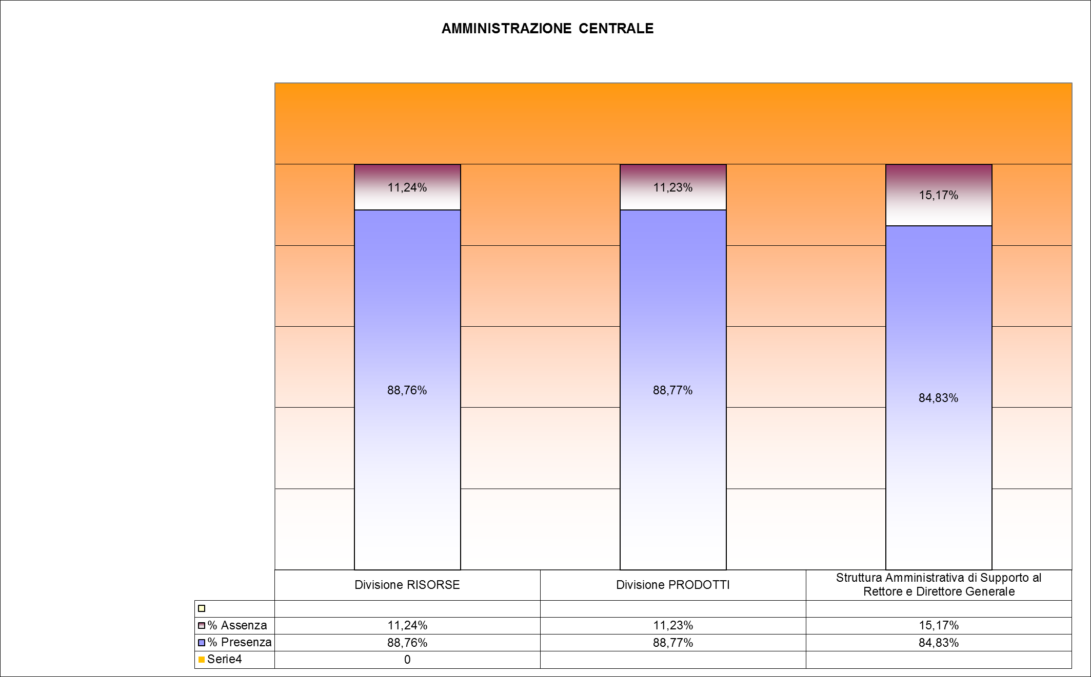

Amministrazione Decentrata

Dipartimenti

(1) AREA ECONOMICA

 | N. dip. | % Presenza | % Assenza
Dipartimento di Studi per l’Economia e l’impresa | 21,00 | 87,80% | 12,20%

(2) AREA FARMACOLOGICO FARMACEUTICA

 | N. dip. | % Presenza | % Assenza
Dipartimento di Scienze del Farmaco | 26,00 | 86,39% | 13,61%

(3) AREA MEDICA

 | N. dip. | % Presenza | % Assenza
Dipartimento di Medicina Traslazionale | 34,00 | 88,62% | 11,38%
Dipartimento di Scienze della Salute | 34,00 | 88,62% | 11,38%

(4) AREA LETTERARIA

 | N. dip. | % Presenza | % Assenza
Dipartimento di Studi Umanistici | 24,00 | 85,57% | 14,43%

(5) AREA GIURIDICA
(6) AREA POLITOSOCIOLOGICA

 | N. dip. | % Presenza | % Assenza
Dipartimento di Giurisprudenza, Scienze Politiche, Economico e Sociali | 32,00 | 84,83% | 15,17%

(7) AREA SCIENZE MATEMATICHE, FISICHE E NATURALI

 | N. dip. | % Presenza | % Assenza
Dipartimento di Scienze e Innovazione Tecnologica (DISIT) | 45,00 | 87,52 | 12,20%



